Дата 5.06.2020
Група: Езв-72
Професія: Електрозварник на автоматичних та напівавтоматичних машинах
Майстер в/н: Муханова О.В.
Viber 0953594953
е-mail: mukhanova.olgha@mail.ru

Урок 28
Назва теми програми: Т-2 Самостійне виконання робіт (під наглядом інструктора) електрозварника на автоматичних та напівавтоматичних машинах 2-го розряду
Тема уроку: «Кваліфікаційна пробна робота»
Мета уроку:
Навчальна: закріплення вмінь і навичок учнів при виконанні робіт 2-го розряду з професії електрозварник на автоматичних та напівавтоматичних машинах
Розвиваюча: розвивати аналітичне мислення і здатність приймати швидкі виробничі рішення при виконанні робіт 2-го розряду з професії електрозварник на автоматичних та напівавтоматичних машинах
Виховна: виховувати почуття відповідальності за виконання навчальних завдань, бережливе ставлення до інструменту та матеріалу, виробничу санітарію та гігієну
Структура уроку:
  - Інструктаж з ОП та БЖД
Одягти спецодяг. Підготувати інструмент, пристосування, відповідні засоби індивідуального захисту. Підготувати засоби підмащування, які будуть використовуватись під час роботи, виготовлені згідно з планом виконання робіт (ПВР). Перевірити справність інструмента, пристосувань і відповідність їх правилам охорони праці. Впевнитись в достатньому освітленні робочої зони. При необхідності користуватись переносними електролампами з захисними сітками напругою 42 В - в приміщеннях без підвищеної небезпеки та 12 В - в особливо небезпечних. Прибрати з робочої зони непотрібні предмети. Поли на робочому місці повинні бути сухими та чистими.
Забороняється виконувати електромонтажні роботи в неосвітлених або затемнених місцях.
Подачу напруги для випробування реле, автоматів, вимикачів та інших приладів і апаратів необхідно виконувати за вказівкою керівника робіт після перевірки правильності виконання робіт. Під час монтажу тросових проводок їх остаточний натяг слід виконувати із застосуванням спеціальних натяжних пристроїв та тільки після встановлення проміжних підвісок. Вмикати в мережу електроінструмент, прилади освітлення та інші струмоприймачі дозволяється тільки за допомогою спеціальних пускових (вмикаючих) апаратів та приладів (магнітні пускачі, рубильники та інше).
Після закінчення робіт електромонтажник повинен прибрати робоче місце. Інструмент, пристосування, засоби індивідуального захисту скласти у відведене для них місце. Зняти спецодяг, спецвзуття, помити руки, обличчя з милом, при можливості, прийняти душ. Доповісти майстру про всі недоліки, які мали місце під час роботи.

- Організація робочого місця
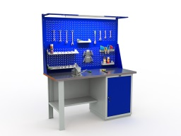
На робочому місці повинен бути зразковий порядок:
- інструменти, пристосування ( дозволяється користуватися лише справним інструментом) необхідно розміщувати на відповідних місцях, туди ж треба класти інструмент після закінчення роботи з тим ,що на робочому місці не повинно бути нічого зайвого, не потрібної для виконання даної роботи.
Правильна організація робочого місця забезпечує раціональні рухи працюючого і скорочує до мінімуму витрати робочого часу на відшукання та використання інструментів і матеріалів.
Обладнання та утримання робочого місця повинно строго відповідати всім вимогам охорони праці, техніки безпеки, виробничої санітарії і гігієни та виключати можливість виникнення пожежі.
- Виконання пробної кваліфікаційної роботи (завдання вказані в таблиці під кожним прізвищем). Вам необхідно розробити інструкційно-технологічну карту за запропонованими завданнями. Приклад інструкційно-технологічної карти додається.

№ з/п | Прізвище ім’я по батькові | Завдання
1 | Васильєв Андрій Ігорович | Складання для зварювання напусткових з’єднань
2 | Волков Богдан Олексійович | Складання для зварювання стикових з’єднань
3 | Жмихов Ян Олександрович | Складання для зварювання кутових з’єднань
4 | Зальотов Кирило Олександрович | Зварювання прямолінійних стикових швів
5 | Занін Віталій Петрович | Наплавка валиків на пластини по прямій
6 | Запорожченко Сергій Володимирович | Зварювання кутових швів
7 | Кофанов Віталій Сергійович | Складання для зварювання таврових з’єднань зі скосом
8 | Кірбаба Богдан Сергійович | Складання для зварювання таврових з’єднань без скосу
9 | Коник Євген Володимирович | Зварювання простих конструкцій закритих резервуарів для води
10 | Михайлов Микита Валентинович | Складання для зварювання кутових з’єднань зі скосом
11 | Парахотя Євген Олександрович | Зварювання простих конструкцій відкритих резервуарів для води
12 | Редька Ігор Миколайович | Складання для зварювання стикових з’єднань зі скосом
13 | Рождествін Вячеслав Романович | Багатошовна наплавка
14 | Румянцев Дмитро Олександрович | Зварювання простих конструкцій закритих резервуарів для води
15 | Сальнік Роман Вікторович | Зварювання кутових з’єднань без скосу без скосу
16 | Соколан Павло Вікторович | Зварювання кутових швів
17 | Хабаров Дмитро Сергійович | Наплавка валиків на пластини по кривій
18 | Целіков Микита Васильович | Зварювання прямолінійних швів налагодженими зварювальними автоматами та напівавтоматами
19 | Чистяков Євген Олександрович | Зварювання прямолінійних швів з самостійним вибором і установкою режимів зварювання
20 | Яковенко Микита Юрійович | Наплавка валиків на пластини по прямій
21 | Перекрест Юрій Анатолійович | Багатошовна наплавка
22 | Денисенко Олексій Віталійович | Зварювання прямолінійних стикових швів
23 | Філонов Артем Сергійович | Складання для зварювання напусткових з’єднань
24 | Слободський Богдан Олегович | Складання для зварювання стикових з’єднань

(Прізвище ім’я по батькові пише кожний учень своє)
Інструкційно-технологічна карта
Заголовна частина
Професія: | 7212 Електрозварник на автоматичних та напівавтоматичних машинах
Тема програми: Освоєння операцій, які виконує електромонтажник силових мереж та електроустаткування 3 розряду
Кваліфікація | 2 розряд
Учнівська норма часу на виконання: | 6 годин
Тема: | Регулювання швидкості переміщення та подачі електродного дроту  ТЕМА В КОЖНОГО СВОЯ
ОСНОВНА ЧАСТИНА
Зміст завдання та послідовність його виконання |  | Обладнання, інструменти, пристосування | Технічні умови і вказівки щодо виконання переходів, операцій | Ескізи, рисунки, схеми
Операції та порядок їх виконання | Інструкційні вказівки і пояснення
- Організація робочого місця. | 1.Принести все необхідне для роботи, приготувати інструмент, матеріали.  2.Одягнути спецодяг | Маска, дріт | Інструмент розкласти по праву руку | 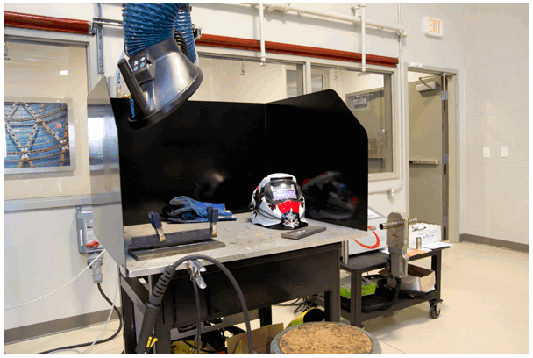
Підготовчий етап: Регулювання швидкості переміщення та подачі електродного дроту |  | Пістолет, кабель | Спочатку покладіть пістолет з приєднаним кабелем на підлогу, максимально випрямивши кабель. | 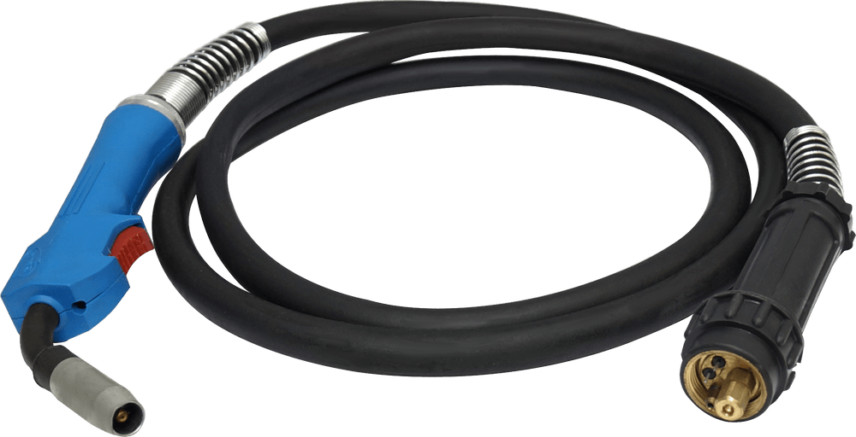
 |  |  | Котушку з дротом звільніть від поліетиленової упаковки, кусачками відкусіть загнутий кінець дроту. З торця відкушеної дроту напилком видаліть задирки. Притримуйте дріт вільною рукою, інакше вона розмотається. | 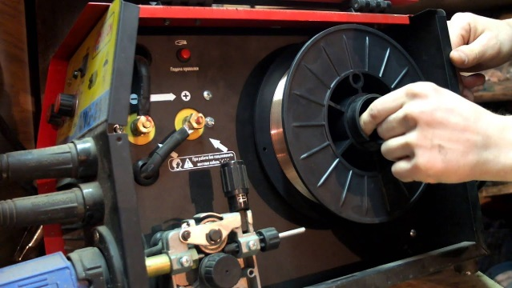
 |  |  | Котушку з дротом вставте в апарат і заведіть вільний кінець дроту в напрямні. | 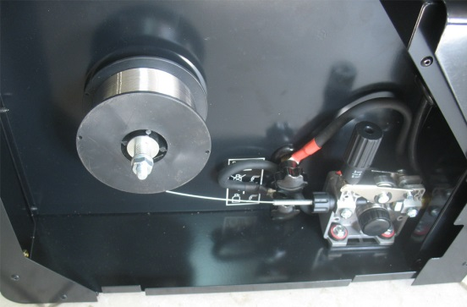
 |  |  | Регулятор подачі дроту поставте на мінімальні обороти і включіть механізм подачі.  Дочекайтеся виходу дроту з пістолета і відкусіть її за розміром вильоту | 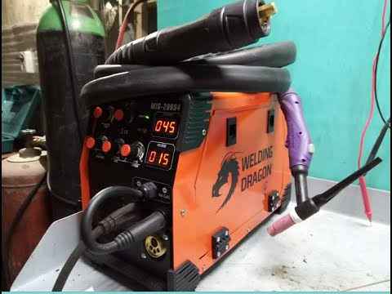  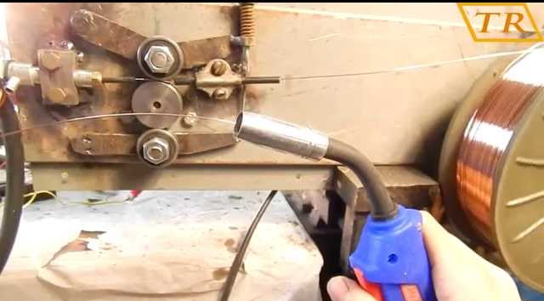

НА ВИКОНАННЯ ІНСТРУКЦІЙНО-ТЕХНОЛОГІЧНОЇ КАРТИ ВАМ НАДАЄТЬСЯ 3(ТРИ) ДНІ РОБИТЕ ЗАВДАННЯ В ЕЛЕКТРОННОМУ ВИГЛЯДІ.

ПІСЛЯ ВИКОНАННЯ ПРИСЛАТИ В
Viber 0953594953
е-mail: mukhanova.olgha@mail.ru

Майстер в/н О.В. Муханова

